Mreža Užitnih Mest
Edible Cities Network ali Mreža užitnih mest je raziskovalni projekt evropske unije, v katerem želimo prikazati inovativne rešitve za uporabo mestnih zelenih in drugih površin za proizvodnjo hrane, ter rešitve, ki pripomorejo k reševanju socialnih problemov v lokalni skupnostih. Rešitve, ki jih predlagamo v projektu, vključujejo celotno verigo urbane pridelave hrane, razdeljevanja in uporabe, hkrati pa naslavljajo družbene (urbanizacija, družbena neenakost, lokalna gospodarska rast, socialna vključenost) in okoljske (podnebne spremembe, raba virov) izzive. Rešitve predstavljajo pomemben korak k bolj trajnostnim, prijetnim in zdravim mestom ter krepijo družbeno, ekološko in ekonomsko odpornost mest.
Poleg Občine Šempeter-Vrtojba v projektu sodeluje še 12 mest iz Evrope, Afrike, latinske Amerike in vzhodne Azije, ob podpori močne skupine strokovnjakov lokalnih mestnih uprav, pet nevladnih organizacij, pet malih in srednjih podjetij ter 10 raziskovalnih organizacij, ki so se zavezale k boljšemu življenju v mestih z rešitvami urbane hrane.
Z namenom soustvarjanja najboljših skupnih rešitev želimo zbrati podatke obstoječih sistemov pridelave hrane v mestih, razdeljevanja, uporabe in družbenih komponent. Na podlagi zbranih podatkov bodo lahko mestne skupine in načrtovalci oblikovali nove rešitve za povečano samooskrbo mest, zmanjšano rabo virov in krepitev lokalnih skupnosti.
Vabimo vas, da izpolnite spodnji vprašalnik in prispevate kamenček v mozaik urbane hrane ter tako pomembno prispevate k razvoju novih rešitev. Vaše izkušnje so dragocene in bodo vplivale na oblikovanje novih strategij, zato vas prosimo, da razmislite o vprašanjih in poskušate odgovoriti čim bolj natančno.
Vprašalnik

- Kako se imenuje vaša površina?
____________________________________________________________________________
- Od kdaj vrtnarite na tej površini (leto)?
____________________________________________________________________________
- Kdo je sodeloval pri zasnovi vrtička (naštejte vse udeležence)?

- Na kratko opišite vaš vrtiček (lokacija – naslov/bljižnja cesta/objekt, opis okolice in pozicije vrtička)
____________________________________________________________________________
____________________________________________________________________________
____________________________________________________________________________
____________________________________________________________________________
____________________________________________________________________________

- Navedite imena socialnih omrežij, spletnih strani ter E-naslov za vaš vrt (v primeru, da ste
aktivni na spletu).
____________________________________________________________________________
____________________________________________________________________________
____________________________________________________________________________
- Navedite lokacijo vašega vrtička (mesto/vas).
____________________________________________________________________________
____________________________________________________________________________

- Prosim, navedite, katero zelenjavo ste pridelali na svoji vrtni parceli/parcelah v lanskem letu, na kakšen način ste uporabili ta pridelek in kdaj so bili ti pridelki na voljo. Pri tem pomislite na vsako gredico, ki ste jo obdelovali.
Ime kulture* (zelenjava, zelišča, sadje – seznam na naslednji strani) | Na kakšen način se uporabljajo proizvodi (trgovina/tržnica, izmenjava, donacija, lastna poraba, ostalo, ipd.) | Kdaj je bil proizvod na voljo (meseci od-do) | Površina [m2] | Letni donos [kg/leto]

* Zelenjava: beluši, blitva, bob, brokoli, brstični ohrovt, buče, bučke, cvetača, čebula, čebulček, česen, češnjev paradižnik, čičerika, črna redkev, feferoni, fižol stročji, fižol v zrnju (visoki), fižol v zrnju (nizki), grah, jajčevci, koleraba, korenček, koruza, krompir, kumare, kumarice (za vlaganje), motovilec, nizki fižol, ohrovt, paprika, paradižnik, peteršilj, por, radič, rdeča pesa, repa, rukola, sladka koruza, solata, sončnice, šalotka, špinača, visoki fižol, zelena, zelje, drugo
Jagodičevje: vrtne jagode, maline, ribez, robide, kosmulje, drugo
Vrste zelišč: bazilika, drobnjak, hren, kamilice, majaron, melisa, ognjič, origano, pehtran, pelin, poprova meta, rožmarin, sivka, šetraj, timijan, tobak, vinska rutica, žajbelj, drugo
- Na kakšen način pridelujete določene pridelke in kakšno površino zasedajo?
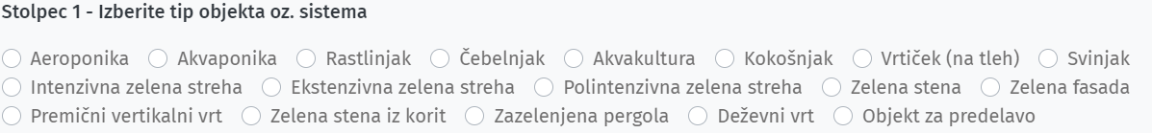
Tip objekta oz. vrsta sistema | Katere pridelke pridelujete v izbranem sistemu? | Ocenite površino, ki jo zasedajo pridelki (m2)

- Navedite zelene objekte oz. sisteme, ki se uporabljajo za pridelavo hrane ter kakšna je njihova površina
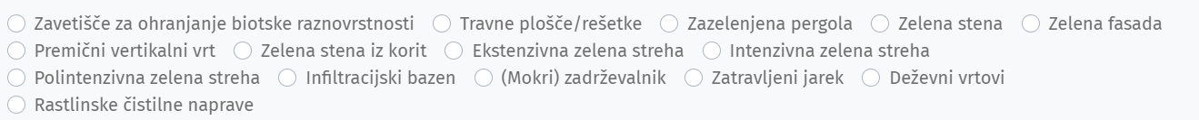
Izberite zelene objekte oz. sisteme, ki se uporabljajo za pridelavo hrane | Površina zelenega objekta oz. sistema  (m2)

- Prosimo, dodajtev preglednico vse aktivnosti, ki se odvijajo na vaši površini. Za vsako aktivnost izpolnite vse stolpce na podlagi podatkov za preteklo leto.
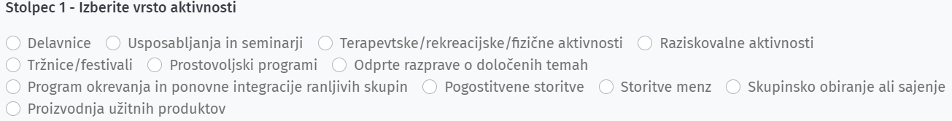
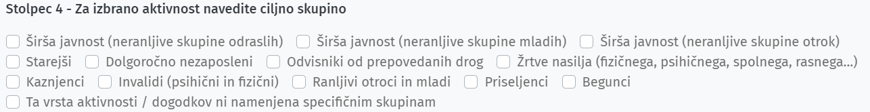
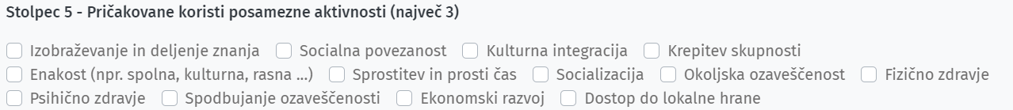
Vrsta aktivnosti | Kdaj se izvaja izbrana aktivnost (meseci) | Ocenite število udeležencev v enem letu | Ciljna skupina za izbrano aktivnost | Pričakovane koristi posamezne aktivnosti (največ 3)

- Napišite, kdo vse in na kakšen način sodeluje z vami na tej površini.
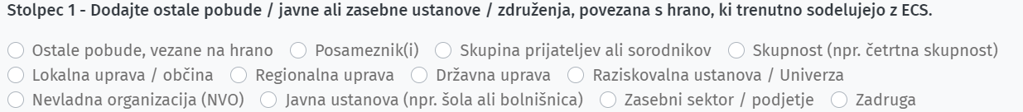
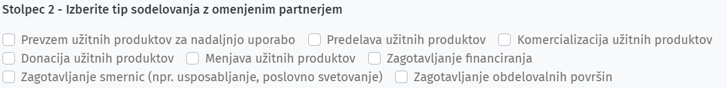
Dodajte kdo vse sodeluje na vaši površini | Napišite tip sodelovanja z omenjenim partnerjem

- Za boljše razumevanje vaše površine vas prosimo, da izpolnete naslednje stolpce s podatki o površini, lastništvu in vodenju.

12.a. Izberite možnost, ki najbolje opisuje vašo površino:

12.b. Kolikšna je skupna površina te pridelovalne površine? ___________m2

12.c. Kdo je lastnik površine?
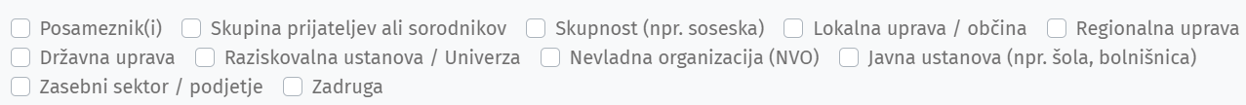

12.d. Kdo vodi površino?
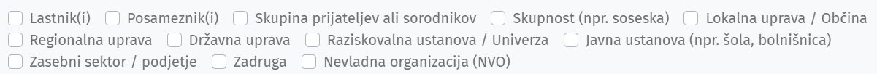

12.e. Kdo je glavni odločevalec?

- Kdo vse sodeluje na vaši pridelovalni površini?

13.a. Moški / Ženske / Oboji

13.b. Izberite vloge vaše pridelovalne površine:
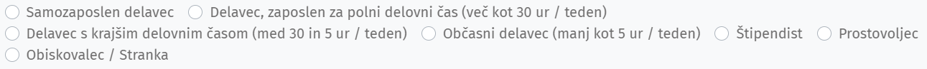

13.c. Ocenite število sodelujočih: ______________

- Kolikšen odstotek uporabljenih semen in sadik v preteklem letu ste pridelali sami? _______%

- Katere vrste gnojil uporabljate?
15.a. Vrsta gnojila:
15.b. Kje pridobivate gnojilo?
Na lokaciji (znotraj pridelovalne površine) / Zunaj pridelovalne površine

15.c. Ocenite količino gnojila / komposta, uporabljenega v lanskem letu: __________kg/ leto

- Kolikšen delež pesticidov in naravnih / mehanskih metod za zatiranje plevela, škodljivcev in bolezni ste uporabili v lanskem letu?
_______________% pesticidov, ____________% naravnih metod

- Koliko vode ste porabili v preteklem letu? _________m3

- Katere vire vode uporabljate oz. na kakšen način jo zbirate?
Vir vode | Ocenite delež posameznega vira, uporabljenega v preteklem letu (vsota deležev naj znaša 100%).
Voda iz vodovoda
Deževnica
Očiščena odpadna voda
Podtalnica
Površinska voda (iz reke, jezera, zadrževalnika, ipd.)
Ostalo:__________________

- Kako ravnate z odpadno vodo znotraj pridelovalne površine?
19.a. Izberite tehnologijo čiščenja odpadne vode:
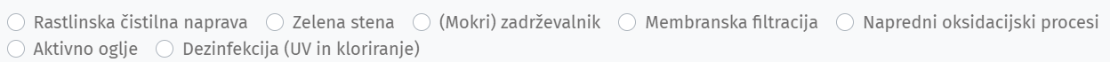

19.b. Izberite tip odpadne vode, ki jo čistite:

19.c. Izberite uporabo očiščene vode:
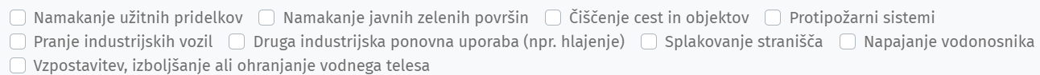
19.d. Ocenite, koliko očiščene odpadne vode ste lani ponovno uporabili?
____________m3 / leto

- Če zbirate deževnico, koliko vode uspete zbrati na letni ravni? ___________ m3 / leto

- Kakšno vrsto namakanja uporabljate?

- Ocenite, kolikšen delež odpadkov, proizvedenih na vaši pridelovalni površini (npr. organskih, plastičnih, papirnatih, itd.), se pravilno reciklira in odstrani: ______________%

- Kolikšen delež plastične oz. biorazgradljive / reciklirane embalaže ste uporabili v preteklem letu?:
____________% biorazgradljive / reciklirane embalaže, ____________% plastične embalaže

- Kolikšen delež pridelka, ki odstopa od "optimalnega" po obliki, velikosti in barvi, se predela in ponovno uporabi (tj. proda, podari, predela, uporabi za krmo, kompostira)?: ____________%

- Ocenite, kolikšen delež energije, porabljene na vaši površini, je pridobljene iz obnovljivih / neobnovljivih virov?:
_________________% pridobljene iz obnovljivih, _____________% neobnovljivih virov

- Kolikšen delež transportnih aktivnosti opravite z električnimi oz. bencinskimi/dizelskimi vozili?: _____________% z električnimi vozili, _____________% bencinskimi/dizelskimi vozili

- Katere marketinške/oglaševalske pristope uporabljate za promocijo vaših pridelkov/aktivnosti? (možnih je več odgovorov):

- Ocenite, koliko začetnih sredstev je bilo potrebnih za zagon vaše površine: _____________€

- Od kod črpate sredstva za vašo površino?
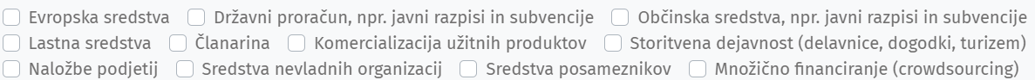

- Kolikšen je vaš neto (čisti) dobiček glede na porabljena sredstva ((prihodki - odhodki) / odhodki): ______________%

- Kaj predstavlja vaše tekoče stroške in koliko znašajo?
Vrsta stroška | Ocenite vrednost izbranega stroška  (€ / leto)
Najemnina, zavarovanja, davki
Plače
Semena in sadike / pesticidi / gnojila
Voda
Energija
Gorivo
Vzdrževanje strojev in vozil
Oglaševanje
Ostalo:__________________________

- Ali je (bila) vaša pridelovalna površina povezana s kakšnim projektom ali programom (javnim ali zasebnim)?
____________________________________________________________________________
____________________________________________________________________________
____________________________________________________________________________

- Kolikšen odstotek celotne pridelave užitnih proizvodov se porabi, proda, zamenja ali podari?
Izberite vrsto uporabe užitnih proizvodov | Ocenite odstotek uporabe (%)
Lastna poraba (tj. skupinski obroki, udeleženci proizvode odnesejo domov)
Donacija
Izmenjava
Prodaja
Ostalo:__________________

- Je vaša pridelovalna površina javno dostopna ali zasebna? ___________________________

Hvala za sodelovanje.
Dodatne informacije najdete na spodnjih povezavah.
